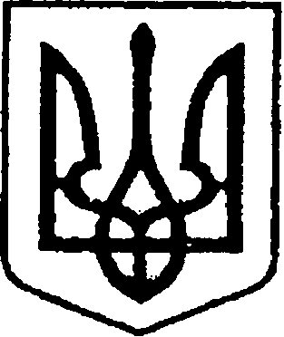
УКРАЇНА
ЧЕРНІГІВСЬКА ОБЛАСТЬ
МІСТО НІЖИН
М І С Ь К И Й Г О Л О В А

Р О З П О Р Я Д Ж Е Н Н Я

12 листопада 2025 р. м. Ніжин № 224

Про оголошення Подяк міського голови
з нагоди Дня працівників сільського
господарства України

Відповідно до статей 42, 59 Закону України «Про місцеве самоврядування в Україні», Регламенту виконавчого комітету Ніжинської міської ради Чернігівської області VІІІ скликання, затвердженого рішенням Ніжинської міської ради Чернігівської області VІІІ скликання від 24.12.2020р. № 27-4/2020, розпорядження міського голови від 15.04.2015 р. № 47 «Про встановлення заохочувальних відзнак міського голови та затвердження Положення про них»:
1. Оголосити Подяки міського голови за вагомий внесок у розвиток сільськогосподарської галузі, високий професіоналізм, самовіддану працю, забезпечення продовольчої безпеки та з нагоди професійного свята – Дня працівників сільського господарства України, трудовим колективам суб’єктів господарювання сільськогосподарської галузі:
1.1. Трудовому колективу Товариства з обмеженою відповідальністю «Комбікормовий завод ПІАСТ-НІЖИН»;
1.2. Трудовому колективу Філії «Ніжинський елеватор» СТОВ «ДРУЖБА-НОВА»;
1.3. Трудовому колективу відділення Ніжинський елеватор Товариства з обмеженою відповідальністю «Баришевська зернова компанія»;
1.4. Трудовому колективу Товариства з обмеженою відповідальністю «УКРАЇНСЬКИЙ-АГРАРНИЙ-СОЮЗ»;
1.5. Трудовому колективу фермерського господарства «ХЛІБНИЙ ЛАН»;
1.6. Трудовому колективу фермерського господарства «КОШЕЛІВСЬКЕ СВ»;
1.7. ГОЮ Володимиру Іллічу, заслуженому працівнику сільського господарства, ветерану праці.
2. Начальнику сектору з питань кадрової політики відділу юридично-кадрового забезпечення апарату виконавчого комітету Ніжинської міської ради Чернігівської області (Людмила Кучер) забезпечити оприлюднення цього розпорядження на сайті Ніжинської міської ради протягом п’яти робочих днів з дати прийняття.
3. Відділу бухгалтерського обліку апарату виконавчого комітету Ніжинської міської ради Чернігівської області (Олена Юрченко) забезпечити виконання цього розпорядження у частині видачі бланків Подяк та рамок.
4. Контроль за виконанням цього розпорядження залишаю за собою.

Міський голова Олександр КОДОЛА

